Ha fallecido Giovanni Berlinguer un referente internacional de la lucha por la Salud
El día 7 de abril falleció en Roma a la edad de 90 años Giovanni Berlinguer. Hermano de Enrico Berlinguer, fue profesor de la Universidad de La Sapienza y uno de los referentes en la salud pública mundial. Fundador de la Internacional Association of Health Policy dedico toda su vida a luchar por la salud de la población, en Italia y a nivel internacional, y mantuvo un compromiso político continuado con la izquierda, llegando a ser eurodiputado. Especialista en salud laboral y en bioética escribió numerosos libros y artículos científicos. Participo de manera relevante en la comisión de determinantes de la salud de la OMS y en comité internacional de bioética de la UNESCO.

Los que le conocimos personalmente sabemos de su amabilidad y espíritu abierto a nuevas perspectivas y a colaborar con todas las personas dispuestas a trabajar por la Salud y la Sanidad Pública, y por eso tenemos que estarle muy agradecidos desde la FADSP.

Recordarle es un incentivo para continuar trabajando por los sistemas sanitarios públicos. El mejor homenaje a Giovanni Berlinguer es seguir en la lucha por los derechos de las personas y porque la salud sea un derecho humano fundamental.

Federación de Asociaciones para la Defensa de la Sanidad Pública

9 de abril de 2015

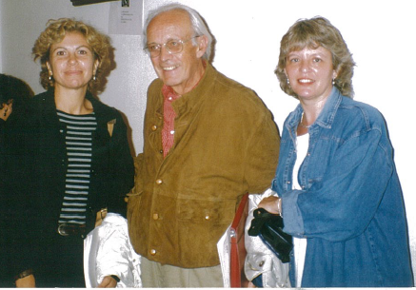

Giovanni Berlinguer en el Congreso de la IAHP en Peruggia con Mercedes Galindo y Marisa Fernández, de la FADSP

